「請求書様式(材料・常用).xls」の作成手順

【入力】
請求書様式（材料・常用）のエクセルファイルを開き、一番左のタブから入力を始めます。

登録①-工事№ シート

- 工事№を入力します。（”－”ハイフンは入れずに入力してください。） 253101-01の場合25310101と入力。ﾊｲﾌﾝは自動で入ります。
- 工事名を入力します。
（担当者以降は任意入力。） 100件入ります。それ以上になる時は古い工事№から削除してご使用ください。

※ 材料・常用の内訳明細について

- 下記の事項が記載されている内訳明細であれば、特に様式を問いません。

ａ 日時 ・・・ 作業日時、納品日、利用期間など
ｂ 品名 ・・・ 作業従事者名、商品名など
ｃ 数量 ・・・ 人工数、商品数、利用日数、など
ｄ 単価 ・・・ 一人あたり、一個あたり、一日あたりなど
ｅ 金額 ・・・ 「 単位 × 単価 ＝ 計 」の値

※当社の書式を利用する場合は、下記の使用方法を参照願います。

登録②－材料名 シート

- 材料名と単位、単価を入力してください。300件入ります。

（1列目から材料名を入力した最終列までを範囲指定してカナで並べ替えをして頂ければ入力シートでの選択が
やりやすくなります。）

入力①－内訳明細 シート

- 納入年月日を入力してください。
- 工事№は「登録－工事№」のシートに入力したものがドロップダウンリストに表示されるので選択してください。
- 商品名は「登録②－材料名」のシートに入力したものがドロップダウンリストに表示されるので選択してください。
- 数量を入力してください。
- 単位、単価は「登録②－材料名」より自動入力されます。金額は自動計算されます。
- 印刷ページにて年月日、工事№ごとに抽出しますので、このページでデータを並べ替える必要はありません。

入力①→印刷①-合計請求書(出来高) シート

- 取引先情報を入力します。
- 取引先コードにつきましては４桁の数字になります。ご不明の場合は管理部（0566-73-6200）まで
お問い合わせください。

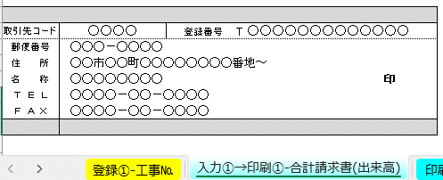

- 発注日を入力します。
- 発注№の欄は、ドロップダウンリストから該当するものを選択してください
- 工事№を選択します。（「登録①－工事№」シートで入力したものが反映されて工事名称が自動で入力されます。）

- ②累計材料・常用の欄に入力します。（税抜）
- （保留金解除の欄は”該当なし”が自動入力されます） （①契約金額の欄は入力不要です）

- ③保留金額、⑤当月材料・常用の欄は自動計算で入力されます。
- 消費税率の欄は 『８％』 『１０％』から選択してください。⑥消費税及び地方消費税の欄が自動計算で入力されます。
- ⑦合計請求金額の欄は自動計算で入力されます。

- 締日を入力します。（締め日は原則、末日でお願いします。）
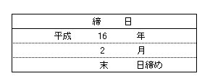

- 税別の合計欄と合計請求金額の欄は自動計算されます。

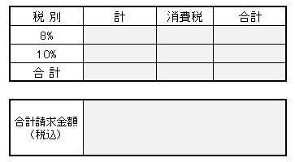

【印刷】

- 合計請求書を印刷します。シートは２ページで作成してあるので、必要なければ印刷範囲を１ページに設定して印刷してください。

「印刷②-工事別請求書（材料・常用）」 シート

- ココをクリックし請求する「発注№－工事№」を選択します。自動的に合計請求書で入力した内容が反映されます。

- 工事別請求書を印刷します。
①工事別請求書（材料・常用）【正】、②工事別請求書（材料・常用）【控】、
③工事別請求書（材料・常用）【提出業者様 保管用】の３枚を印刷してください。
※ ご使用のプリンタによっては印刷ページがずれる場合がありますので、適宜調整願います。

- 発注№－工事№別に請求する現場が複数ある場合は繰り返し作業を行います。

「印刷③-内訳明細」 シート

- クサカの内訳明細様式を使用する場合に印刷してください。
- 「印刷③－内訳明細」シートを選択し、更新ボタンをクリックします。

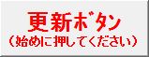

・ 年、月、工事№を選択します。（選択する年、月、工事№によってデータが抽出されます。）

- ２部印刷します。
※ ご使用のプリンタによっては印刷ページがずれる場合がありますので、適宜調整願います。

- 請求する現場が複数ある場合は繰り返し作業を行います。

＊ 常用調書について

常用調書が現場担当者より出ている場合はそのコピーを明細として添付してください。

＊ 提出方法について

- 提出していただく書類は以下の４種類です。

１．合計請求書（材料・常用） ・・・ １枚
２．①工事別請求書（材料・常用）【正】 ・・・ １部（社印不要）
工事番号ごとに
（複数現場があれば複数枚）

３．②工事別請求書（材料・常用）【控】 ・・・ １部（社印不要）
４．常用日報または内訳明細もしくは取引業者様式明細 ・・・ ２部

※ 工事別請求書と常用日報または内訳明細もしくは取引業者様式明細はホッチキスで留めてください。
※ ③工事別請求書（材料・常用）【提出業者様 保管用】は提出業者様の控えですので保管をお願いします。

毎月５日までに郵送もしくは持参してくださいますよう、お願いいたします。

